关于工程竣工图编制的探讨
- 孟祥军 中和刚大工程顾问有限公司
摘要
结合建设工程档案要求编制,对竣工图编制过程中出现的疑难问题进行较为系统地解析和研究,旨在总结竣工图编制的不当之处,指导竣工图编制实际操作。
本文简要介绍竣工图的编制规定、重要性、内容、存在的问题、编制方法及注意事项，并提出有建设性的意见和建议，努力做好竣工图的编制工作，使其发挥更大的作用。

关键词：施工图、竣工图

目前有关工程竣工图编制的规定
根据《建设工程文件归档整理规范》CB/T50328-2014 号文件中对竣工图的定义是：工程竣工验收后，真实反映建设工程项目施工结果的图样。

竣工图编制的重要性
工程建设是百年大计，工程档案也是百年大计。随着社会的高速发展，建筑行业得到了前所未有的发展，建设工程项目竣工图对于城建工程竣工档案的真实性和完整性具有非常重要的意义，是工程建设完成后主要凭证性材料，是真实记录各种地上、地下建筑物、构筑物等情况的技术文件。它可以映射工程项目的最终状况，是工程竣工后完工验收、改建、维护管理的主要参考依据。其重要性主要体现在以下方面：
（1）竣工图是工程规划 、建设 、维护管理的重要依据 。一项工程的开始建设，一般需要通过实地调查和查阅原工程图纸，来了解周围工程的情况，因此，只有通过工程竣工图查明原路段的结果情况，此项工作才得以实现 。
（2）竣工图是司法鉴定裁决的法律凭证。由于竣工图来源于工程建设的全过程，是由各方人员在实践中原始、真实的记录转化成的，其保留了工程建设过程中技术人员的笔记、图像等，是历史的记录，实在的痕迹，显示了它的权威性。如 2007 年九江大桥发生船撞桥事故，时隔4年后的法庭上，被告方律师拿出当年造桥时的竣工图成为有力的辩驳证据。可见，在发生纠纷时，项目档案就起到提供证据，维护各方合法权益的作用。
（ 3 ）竣工图是信息交流的重要保障。由于竣工图详细反应了工程项目在建设过程中各个完工进度的情况，以及工程用料、施工技术等最新成果，因而是一种重要的信息资源，可以在技术交流中发挥重要作用。
（ 4）竣工图是工程竣工结算实物量计量的重要依据。

竣工图编制主体
目前有关工程竣工图编制的规定近十多年来，国家和有关部门先后出台了一系列有关建设项目档案管理的规定和标准，其中不少都涉及竣工图的编制问题。这里选择介绍几个有代表性的标准。2015年建设部批准发布《建设工程文件归档整理规范》（G B/T 50328-2014），要求“所有竣工图均应加盖竣工图章”，竣工图章的基本内容包括：“竣工图”字样、施工单位、编制人、审核人、技术负责人、编制日期、监理单位、现场监理、总监，据此规定，竣工图的“编制人”是“施工单位”的。2002年国家档案局批准发布《国家重大建设项目文件归档要求与档案整理规范》（D A／T28—2002），对竣工图的编制责任作了更明确的规定：“项目竣工图应由施工单位负责编制。如行业主管部门规定设计单位编制或施工单位委托设计单位编制竣工图的，应明确规定施工单位和监理单位的审核和签认责任”。2005年水利部印发的《水利工程建设项目档案管理规定》中规定：“项目法人应负责编制项目总平面图和综合管线竣工图。施工单位应以单位工程或专业为单位编制竣工图”。以上文件规定中，一个共同的要求是：竣工图应由“施工单位”编制。2005年国家发展和改革委员会发布《电力工程竣工图文件编制规定》（D L/T 5229-2005），明确“竣工图的编制工作由项目建设单位负责组织与协调”，“竣工图的编制单位由项目建设单位委托，宜由原施工图设计单位负责编制本单位设计范围内的竣工图”。《国家建委关于编制基本建设工程竣工图的几项暂行规定[82]建发施字50号》第五条规定“工程竣工验收前，建设单位应组织、督促和协助各设计、施工单位检验各自负责的竣工图编制工作，发现有不准确或短缺时，要及时采取措施修改和补齐。”据此规定，竣工图的编制，谁的原因造成施工图改变的，谁来负责绘制。2012年，国家能源局以第4号公告发布《火电建设项目文件收集及档案整理规范》（D L/T241-2012），进一步明确规定“设计单位应按DL/T 5229规定编制竣工图”，从而使有关竣工图“编制单位”的规定在国家和行业要求层面出现了明显的冲突。目前，多数竣工图由施工单位编制的。

竣工图编制存在的问题
1.对竣工图的重要性认识不足；
多数施工单位对竣工图的重要性认识不足，往往是重工程建设，轻档案管理，没有专业和专职的档案资料管理人员。工程完工后，才匆匆忙忙整理图纸资料，在施工图上杠改或划改，加盖竣工图章就草草归档。对施工技术要求或施工说明或设备订货单或设备一览表等等常常被忽略。
将建设工程施工图原封不动，连“竣工图 ”图章也不盖就做为竣工图保存，这种做法看不出该工程是没有变更还是有变更而施工图没有改动；直接把变更文件贴在变更了的相应施工图上，这种做法把变更文件化整为零，破坏了变更文件的成套性，完整性和系统性，变更文件是修改、补充施工图的依据，必须集中保存， 以体现竣工文件材料的自然形成规律和竣工档案的特点，而且，一张设计变更文件可能变更施工图纸上的一个部位， 也可能变更若干张施工图纸以及其相关的部位。
在施工图相应变更处只注明变更依据的出处，但不作任何修改，或只作修改不注明变更依据的出处，这种做法，利用图纸时需要翻前找后，对照设计变更，隐蔽验收记录等才能看懂图纸，不利于提供使用。
2.竣工图与工程实际失真，不能反映工程的真实状况；
工程在施工过程中，常常有设计修改和材料（或设备）代用情况，设计人员在施工现场填写的变更单没能同时向档案部门提交内容一致的变更单作保存；施工单位在施工过程中又没能做好档案资料的收集、保管工作。由于设计单位或施工单位对变更单收集、保管不全，导致施工图更改部分不能全部编制在竣工图上。
在施工过程中，设计部门已改进设计或原设计变动较大，更换新版设计图纸，但施工单位仍使用原设计图纸施工。按原设计图纸编制的竣工图与工程实际严重失真。
现场签证施工或现场交底施工的部分工程，而事后未能及时补上变更单，导致竣工图部分施工内容缺失。
以文字形式（含变更）下达的施工要求，因某种原因决定不施工。由于建设单位未能及时督促设计部门出示变更单予以取消，而施工单位或疏忽或想多计工程量，仍把取消的施工部分绘制在施工图上，导致竣工图部分施工内容增加。
3.监理人员在审查竣工图时未能严格把关或不审查就予以签字。使竣工图审查流于形式，也是导致竣工图失真的原因之一。

竣工图编制注意事项

编制竣工图应当收集的文件资料，主要包括设计施工图、施工图纸会审记录或交底记录、设计变更通知单、技术联系核定单、隐蔽工程验收记录、质量事故报告及处理记录、建筑物测量定位资料、施工检查测量及竣工测量资料以及其它设计变更的文件资料等

竣工图包含内容
- 建筑竣工图
- 结构竣工图
- 装饰装修工程竣工图
- 建筑给水、排水与采暖竣工图
- 燃气竣工图
- 建筑电气竣工图
- 智能建筑工程竣工图
- 通风空调竣工图
- 地上部分的道路、绿化、庭院照明、喷泉等竣工图
- 地下部分的各种市政、电力、电信管线等竣工图

编制人员
参与竣工图的签字人员应由公司授权的竣工图签字人员。
技术负责人：项目总工、公司技术负责人、项目技术负责人、公司工程部部长、公司总工（副总工）。
编制人：具体编制人员，谁编制的就填谁，可以是公司的资料员或工程技术人员等、公司内的专业工程师、项目质量员、施工员。
审核人：技术负责人、技术主管、专业工程师、项目经理、公司总工。

竣工图编制方案及相关要求

质量要求
竣工图必须符合实际，反映工程竣工的最终状况，其质量要求包括：
- 增加的施工项目应适当补充新的施工图；
- 没有施工图，但实际已进行施工并竣工的工程，必须补充编制竣工图；
- 对施工质量事故处理及设计文件的更改，包括文字、数字、图形的改变，必须在竣工图上反映，并标注变更依据；
- 被取消的施工图，不应编制竣工图，但必须将取消的依据纳入竣工说明中；
- 竣工图的签字手续要完备，各有关责任人（编制人、审核人、技术负责人、驻地监理 ）要在竣工图上签字确认，以示对竣工图的质量负责。

竣工图的外观要求
竣工图的图样、字迹、线条要清晰，耐久，图表整洁，图纸要规格统一，标注位置线条统一合理，签字手续完备。具体要求如下：
- 要求做到图、物、文字一致，没有错误，遗漏和含糊不清的地方；
- 利用施工图改绘竣工图时必须在更改处注明变更依据，做到指示明确，整齐美观，以便于查阅；
- 蓝图的更改可根据变更的具体情况进行“杠改”或“划改”，不能刮改，以保持图面整洁。利用施工蓝图编制竣工图时，必须使用新蓝图；
- 图上各种引出说明，一般应与图框平行，引出线不得相互交叉，不遮盖其它线条；
- 竣工图章或竣工图标的内容填写、签字齐全、清楚，不得代签、不得盖私章或者打印；
- 编制“竣工图”必须用碳素墨水书写和绘制，不得用其它墨水和颜色的笔绘制，以便长期保存。描绘用纸必须是质地优良，描绘线条要实在，墨色要均匀，以符合复晒的要求；
- 竣工图样上各专业名词、术语、代号、图形文字、符号、线形和选用的结构要素，以及填写的计量单位，均应符合有关标准和规定；
- 竣工图要具备完善的图纸目录；
- 重新绘制的竣工图不得再用笔进行修改；
- 竣工图应填写编制日期。日期中“年”应用四位数字表示，“月”和“日”应分别用两位数字表示；
- 竣工图的基本内容应包括：“竣工图”字样、施工单位、编制人、审核人、技术负责人、编制日期、监理单位、现场监理、总监；
- 竣工图章尺寸应为：50mm*80mm；
- 竣工图章应使用不易褪色的印泥，应盖在图标栏上方空白处；
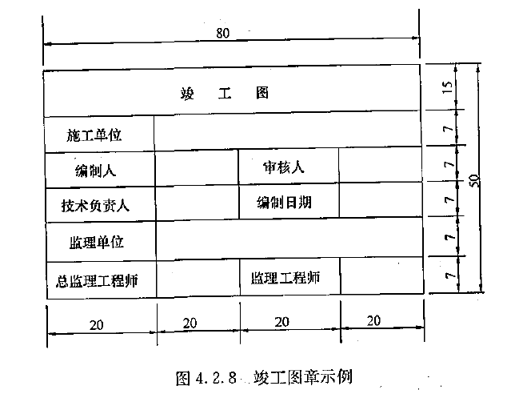
《建设工程文件归档整理规范》CB/T50328-2014 竣工图章示例

竣工图修改的技术要求
- 利用施工图修改的竣工图， 凡修改处都要标注修改的依据，标注修改依据应按设计变更、洽商记录等文件名称、编号、日期等进行填写；
- 所有设计变更文件中的变更内容，必须不遗漏地在施工图中全面反映， 即每项变更内容，不但要在文件所指的竣工图上反映，而且要在所有涉及到的每张竣工图上反映。也就是说，有时候一张修改通知单涉及到多张图（多专业的）修改的，那么，所要变更的每一项内容，都必须反映到涉及的每张竣工图上，同时应把这一张修改通知单复印一份，附在其它结构或部位的有关需要修改的单的卷册中，或在备考表中说明。另外，一张图纸被多次修改时，历次修改通知单应依其先后顺序集中排放在一起；
- 修改后的文字，数字的位置要与被修改部分的位置大致相对应，凡有关施工技术要求或材料明细表等文字有更改的，应在修改变更处进行杠改，当内容较多时，可采用注记说明的方法；
- 文字说明，变更后图样上各种引出说明应与标题栏平行，引出线不交叉；

竣工图的绘制方法
竣工图的绘制方法主要有利用施工蓝图改绘竣工图、在底图上修改竣工图、重新绘制竣工图、用CAD 绘制竣工图。
- 利用施工蓝图改绘竣工图
- 在施工蓝图上改绘竣工图一般采用杠（划）改法、叉改法。局部修改可以圈出更改部位，在原图空白处绘出更改内容。所有变更处都必须引索引线并注明更改依据；
- 在施工图上改绘，不得使用涂改液涂抹、刀刮、补贴等方法修改图纸。具体的改绘方法可视图面、改动范围和位置、繁简程度等实际情况而定。
- 取消内容
尺寸、门窗型号、设备型号、灯具型号、钢筋型号和数量、注解说明等数字、文字、符号的取消，可采用杠改法。即将取消的数字、文字、符号等用横杠杠掉（不得涂抹掉），从修改的位置引出带箭头的索引线，在索引线上注明修改依据，即“见×号洽商×条”，也可注明“见×年×月×日洽商×条”。例如：首层底板结构平面图（结 2）中 Z16（Z17）柱断面，（Z17）取消。
改绘方法：将（ Z17）和有关的尺寸用杠改法去掉，并注明修改依据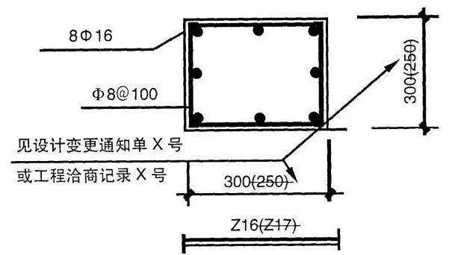
隔墙、门窗、钢筋、灯具、设备等取消，可用叉改法。即在图上将取消的部分打“×” ，在图上描绘取消的部分较长时，可视情况打几个“×” ，达到表示清楚为准。并从图上修改处见箭头索引线引出，注明修改依据。
例如：平面图中库房取消。即（ B）～（ C）轴间③轴上砖墙取消。改绘方法：“库房” 二字和隔墙相关的尺寸杠改，将隔墙及其门用叉改法×掉，并注明修改依据。
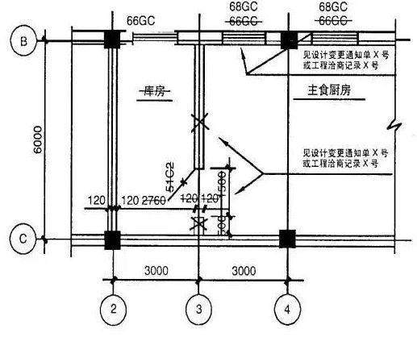
- 增加内容：
在建筑物某一部位增加隔墙、门窗、灯具、设备、钢筋等，均应在图上的实际位置用规范制图方法绘出，并注明修改依据。
如增加的内容在原位置绘不清楚时，应在本图适当位置（空白处）按需要补绘大样图（详图）；如本图上无可绘位置时，应另用硫酸纸绘补图，并晒成蓝图，或用绘图仪绘制白图后附在本专业图纸之后。注意在原修改位置和补绘图纸上应注明修改依据，补图要有图名和图号。
例如：基础平面、一、二、三层（ E1）轴与①轴交叉处原方柱改为圆柱（直径 500），基柱 Z5 改Z6。改绘采用图纸空白处绘的大样方法。注意，凡本修改涉及的建筑图和结构图均要改绘。
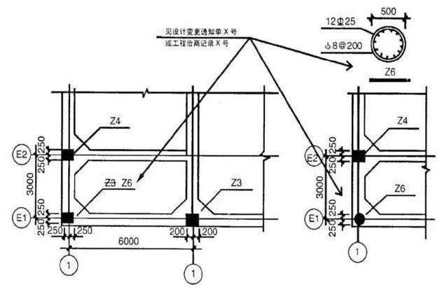
- 内容变更：
数字、符号、文字的变更，可在图上用杠改法将取消的内容杠去，在其附近空白处增加更正后的内容，并注明修改依据。
设备配置位置、灯具、开关型号等变更引起的改变；墙、板、内外装修等变化均应在原图上改绘。
图纸某部位变化较大或在原位置上改绘有困难，或改绘后杂乱无章，可以采用以下办法改绘：另绘补图修改重新绘制竣工图画大样改绘。在原图上标出应修改部位的范围，后在须要修改的图纸上绘出修改部位的大样图，并在原图改绘范围和改绘的大样图处注明修改依据。
例如：地下室厨房窗台板做法修改。
修改方法：将修改的部位用A表示并在图纸空白处绘A大样图。另绘补图修改：如原图纸无空白处，可把应改绘的部位绘制硫酸纸补图晒成蓝图后，做为竣工图纸，补在本专业图纸之后。具体做法为：在原图纸上画出修改范围，并注明修改依据和见某图（图号）及大样图名；在补图上注明图号和图名，并注明是某图（图号）某部位的补图和修改依据。

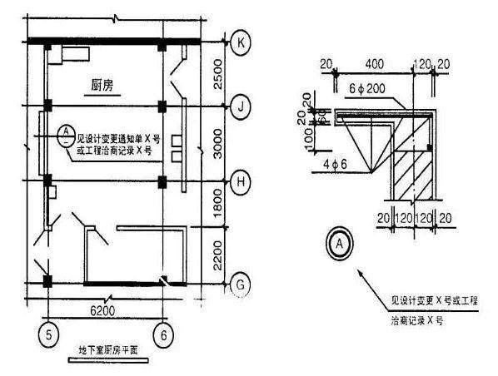

- 加写说明：
图上某一种设备、门窗等型号的改变，涉及到多处修改时，要对所有涉及到的地方全部加以改绘，其修改依据可标注在一个修改处，但必须在此处做简单说明。
例如：一层平面4樘 C2-3009 窗改为 C1-3006 窗。修改时每窗型号均应改正，但在标注修改依据时，可只注一处，并加以樘数说明；
钢筋的代换、混凝土强度等级改变、墙、板、内外装修材料的变化等变更难以用图示方法表达清楚时，可加注或用索引的形式加以说明；
涉及说明类型的洽商记录，应在相应的图纸上使用设计规范用语反映洽商内容。
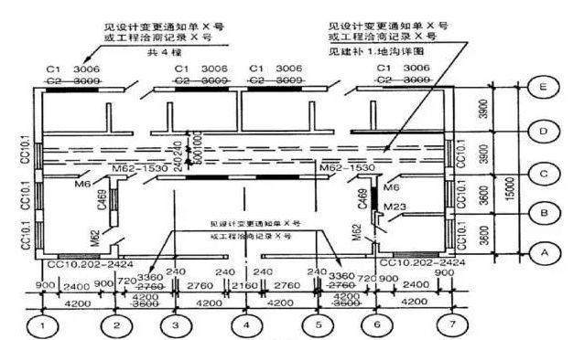

- 在底图上修改竣工图
用设计底图制成二底（硫酸纸）图，在二底图上依据设计变更、工程洽商记录用刮改法进行绘制，即将需要更改部位刮掉，再用绘图笔绘制修改内容，并在图中空白处做修改备考表，注明设计变更、工程洽商记录编号（或时间）和修改内容；
修改的部位用语言描述不清楚时，可用细实线在图上画出修改范围；
修改后的二底图应加盖竣工图章，没有改动的底图做竣工图也应加盖竣工图章。
- 重新绘制竣工图
重新绘制的竣工图应与原图比例相同，符合制图规范，并有标准的图框和内容齐全的图签，图签中应有明确的“竣工图”字样或加盖竣工图章。
- 用CAD 绘制竣工图
在电子版施工图上依据设计变更、工程洽商记录进行修改时，修改后用云图圈出修改部位，并在图中空白处做修改备考表，原设计人员必须在图签上签字。

结束语
竣工图的编制是一项繁琐而严谨的过程，编制合格的竣工图，需要建设单位、施工单位、设计单位、监理单位配合，给予高度重视。
竣工图的编制是工程建设中一个重要的环节， 也是贯穿整个工程项目的一项持续性工作 。它所具有的与工程实际相符合的真实性， 是其他图纸所不能代替的 。为此，相关各方要在提高对竣工图编制工作重要性的认识基础上， 掌握正确的编制方法， 提高编制质量，做好竣工图的编制工作， 使竣工图真正能图物相符， 为原有的基础上更好地发展公路工程建设，促进国民经济健康 、可持续发展发挥处更大的作用 。

参考文献
[1]建筑工程资料管理规程JGJ∕T185-2009附录D
[2]建设工程文件归档规范附条文GB50328T-2014
[3]肖晓平 .关于工程竣工图编制的几个问题 [J].中国档案，2013（7）.
[4]金雪 .竣工图的编制及存在的问题 南宁市城建档案馆 530029.
[5]张剑 工程竣工图编制工作的归属问题剖析. 新疆石油工程设计有限公司
[6]卢燕娴 浅谈项目竣工图的编制工作.清远市交通建设开发公司 [广东科技]2012.5 第九期

建筑工程资料管理规程JGJ∕T185-2009附录D
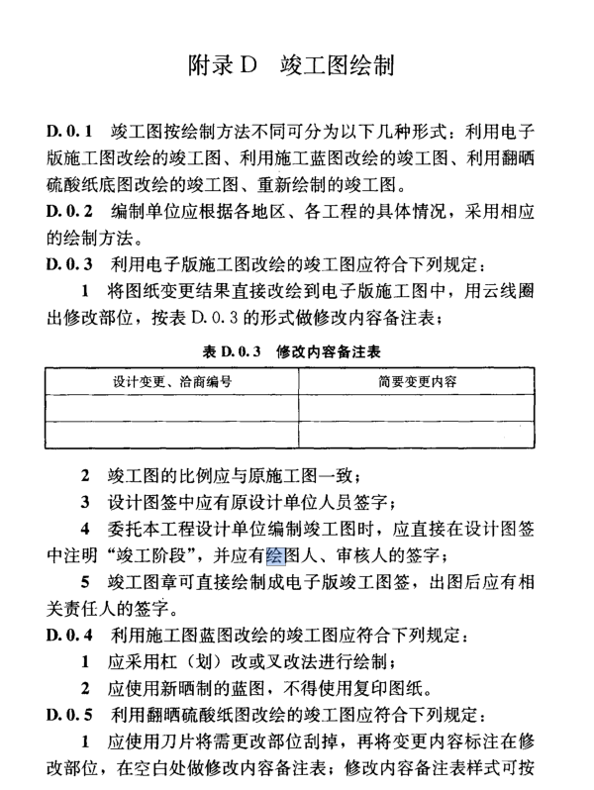
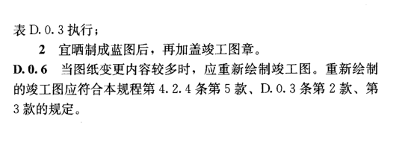

建筑工程资料管理规程JGJ∕T185-2009附录E
